Curriculum vitae 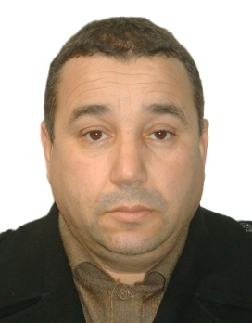

Nom : BRAHMI
Prénom : Madjid
Date : 06 Février 1966
Lieu de naissance : Bejaia
Adresse : Cité Remla lotissement Ighil ouazoug Bejaia
Adresse courrier : BP N°554 liberté Bejaia 06000 Algérie
Situation familiale : Marie avec 01 enfant
Obligation Nationale : Dégagé
Téléphone : 06 97 91 55 13
Email : brahmiverif@gmail.com

I. FORMATION :
1996 : Université de Tizi Ouzou
Algérie.
Diplôme d’ingéniorat d’état en électrotechnique.
Spécialité : machine électrique.

II. EXPERIENCE PROFESSIONNELLE :
DE 1999- 2004 : Ingénieur chargé de suivi et réalisations des projets à:
L’Entreprise Nationale d’électrification rurale
KAHRIF DRCE SETIF
- Constructions des lignes hautes tensions 60 KV, 220KV et 400KV ;
- Des centres de distribution d’électricité MT/BT
- Postes de transformation électrique MT/BT

2005-2006 : E.P.B Bejaia entreprise portuaire de Bejaia :
Ingénieur chargé e la gestion du service engins.
2006 : VERITAL EPE/SPA entreprise de contrôle
Technique industrie à la division de Bejaia.
2006– à 2015: Expert en électricité, chef département et directeur technique

III. AUTRES REFERENCES :

- Contrôle réglementaire de sécurité des installations, équipements électriques HT/ MT /BT / TRB et Postes de transformations MT/BT.
- Expertises diverses ;
- Suivi de la réalisation des installations électriques MT/BT industriel et Bâtiments;
- Vérification et approbation des plans relatifs aux équipements électriques;
- Vérification d’étalonnage des instruments de mesures ;
- Réalisation des études et visite de risques industrielles et électriques ;
- Formations : Habilitation électrique ;
- Assistance à l’élaboration des cahiers des charges et assistance technique ;
- Contrôle de conformité des produits divers (câblerie électriques, les Tuyaux en PEHD, les tuyaux en fonte ductile pour eau potable et assainissement et des huiles isolantes pour les transformateurs électriques ;
- Evaluation technique des équipements industriels (taux de vétusté – dépréciation) ;
- Relevé des épaisseurs tôle et revêtement ;
- Contrôle des télécabines et contrôle électromagnétique de leurs câbles ;
- Contrôle, suivi, et expertise des nouvelles installations (Télécabines) Skikda, Constantine et Tlemcen).
- Tests de performances des stations de traitements d’eau potable (les stations réalisé Oued el-Athmenia et Mostaganem).

DE 2016 – à ce jour : Direction de L’énergie de la wilaya de Bejaia
- Du 17 janvier 2016 au 20 aout 2018 : Ingénieur de l’énergie et mines.
- Du 21 aout 2018 a ce jour : chef du service hydrocarbure et protection du patrimoine énergétique /PI (SHPP).

